1. **组合逻辑电路**
2. **8-3编码器**
3. ***代码实现***

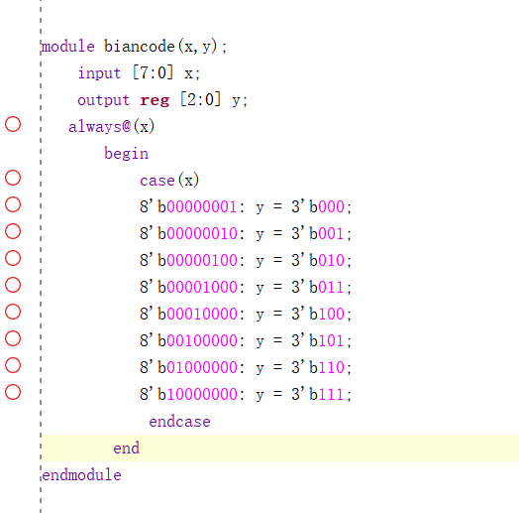

1. ***仿真程序及结果***

不断改变输入，查看输出是否为预期结果

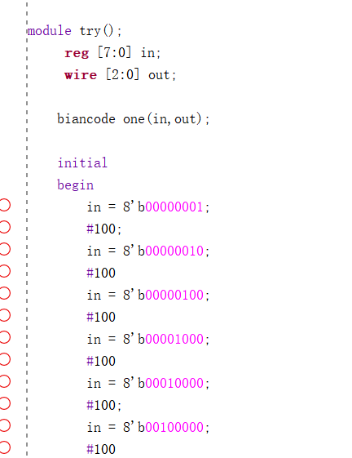

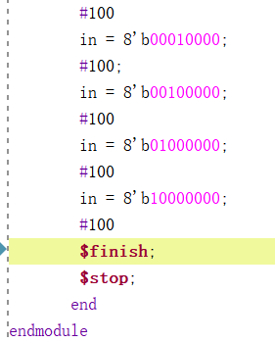

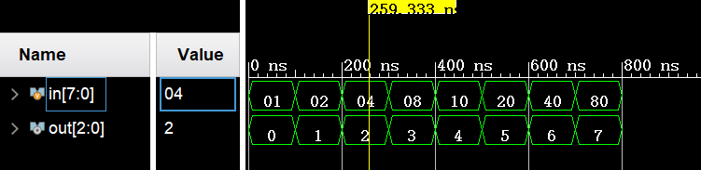

1. ***电路分析***

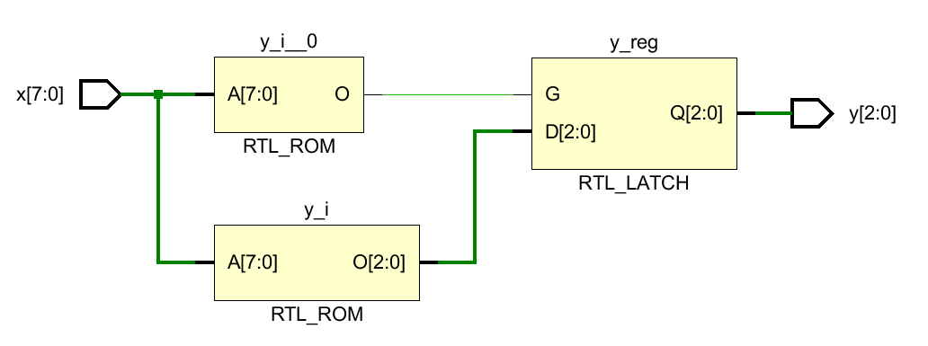

1. ***能耗分析***

能耗大多消耗在I/O上

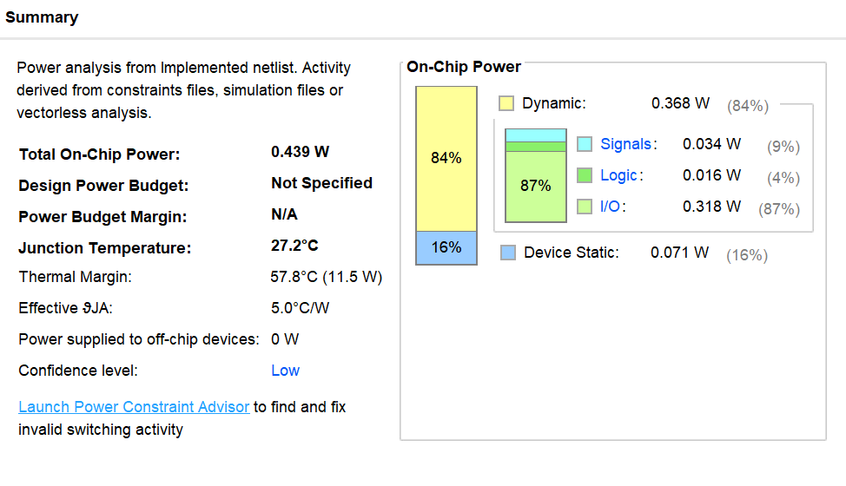

1. ***资源分析***

资源利用不多

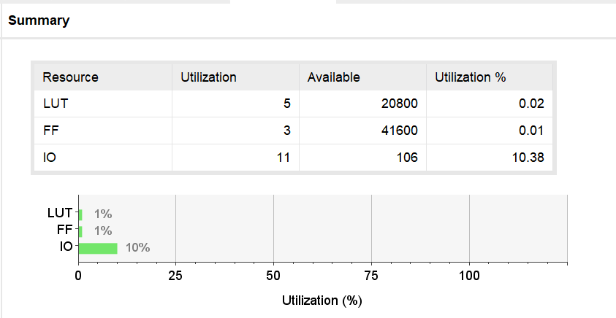

1. **3-8译码器**

***1.代码实现***

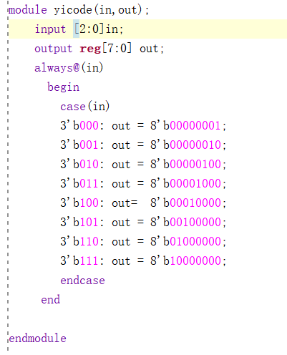

***2.仿真代码及结果***

不断改变输入，查看输出是否为预期结果

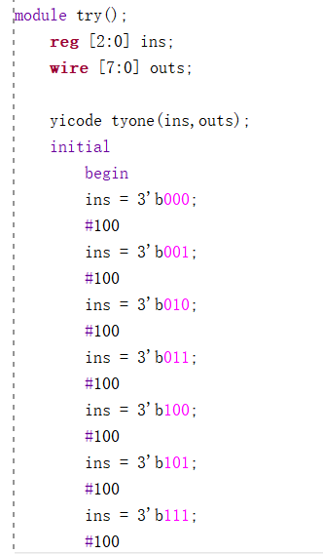

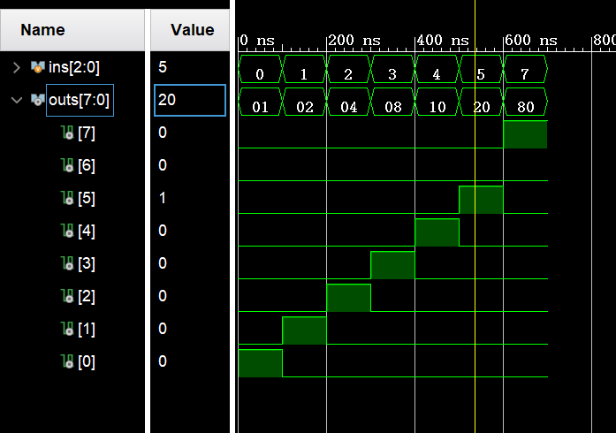

***3.电路分析***

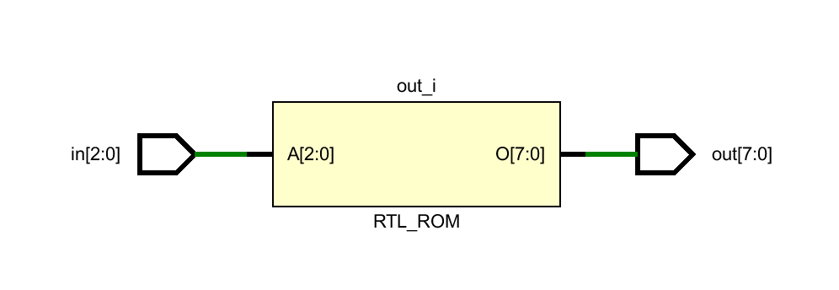

***4.能耗分析*** 能耗大多消耗在I/O上

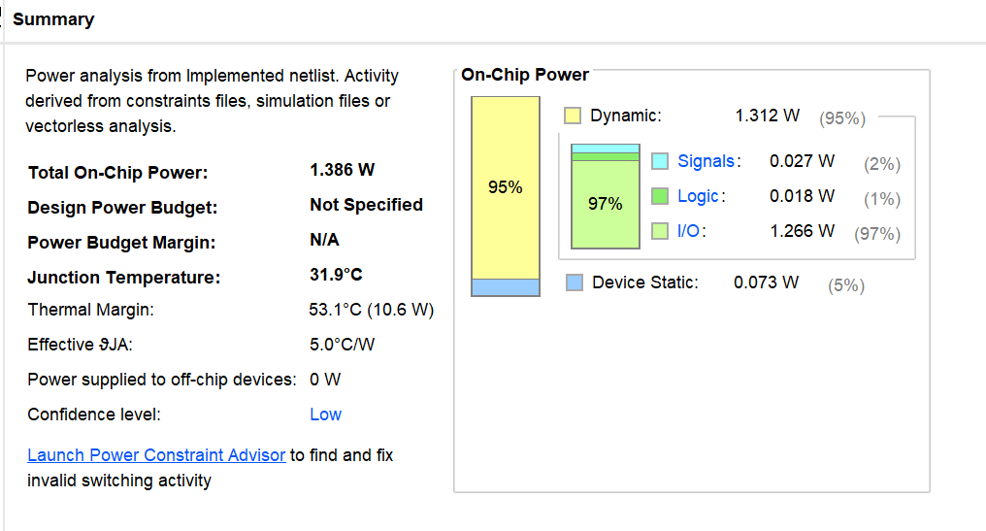

***5.资源分析***  LUT消耗不多

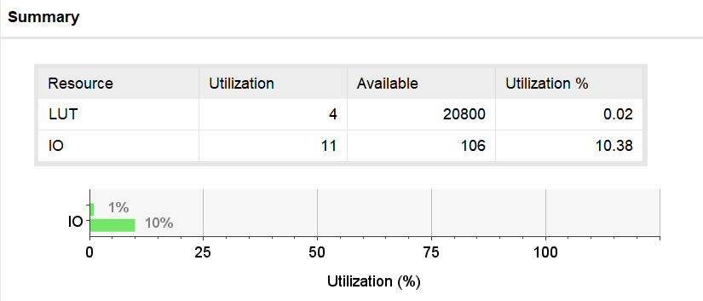

1. **三位四选一数据选择器**
2. ***代码实现 （en为控制开关，en为0时没有输出，w为选择开关）***

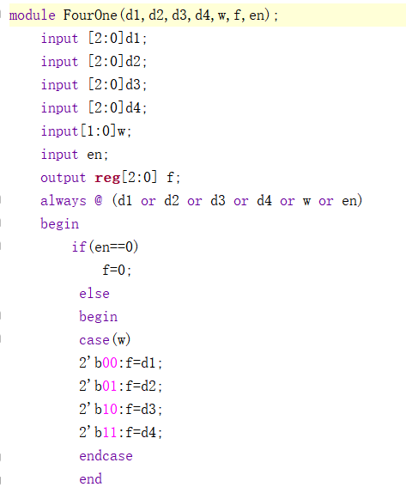

1. ***仿真代码及结果***

不断改变输入，查看输出是否为预期结果

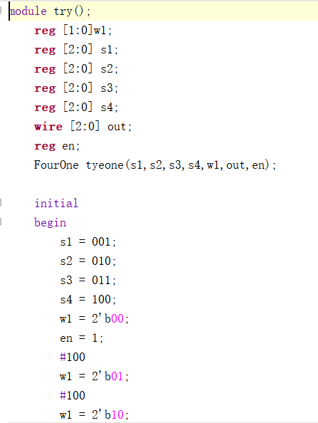

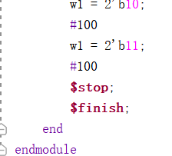

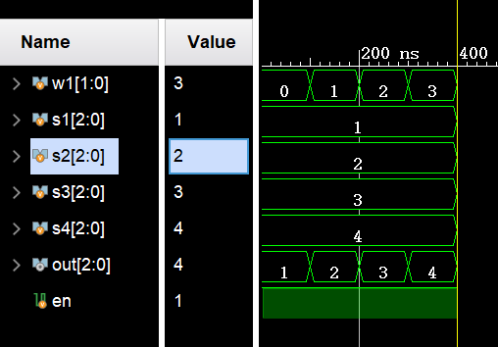

1. ***电路分析***

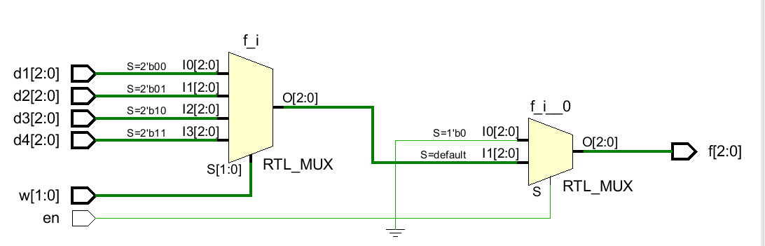

1. ***能耗分析*** 能耗大多消耗在I/O上

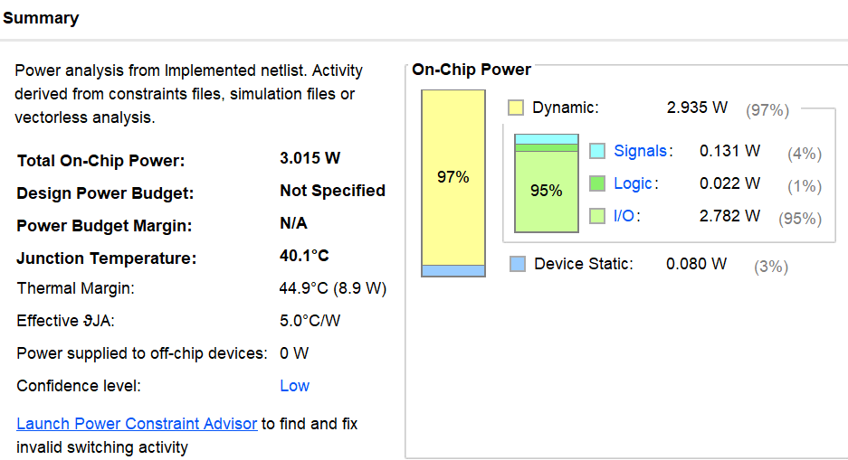

1. ***资源分析***

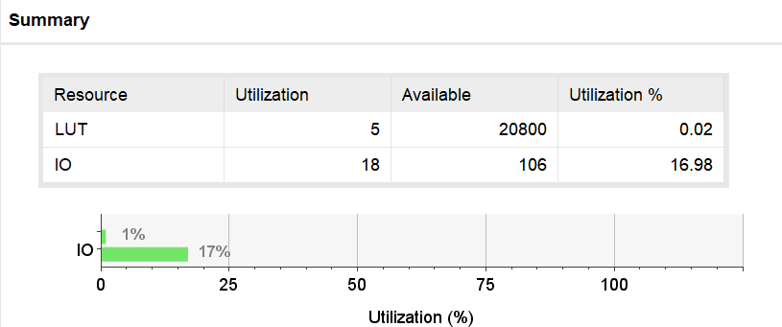

1. **数据分配器（四个输出端口，两位选择输入）**
2. ***代码实现 （D为要输出的数据，A0,A1为选择信号，其余为输出端口）***

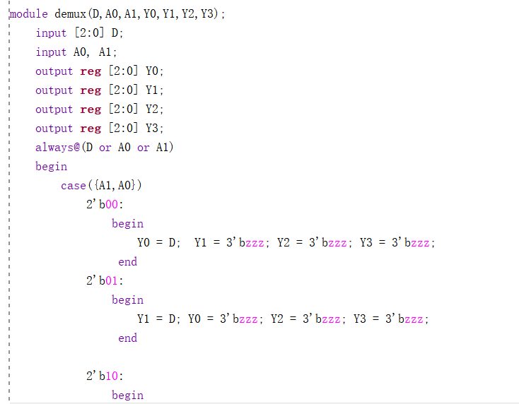

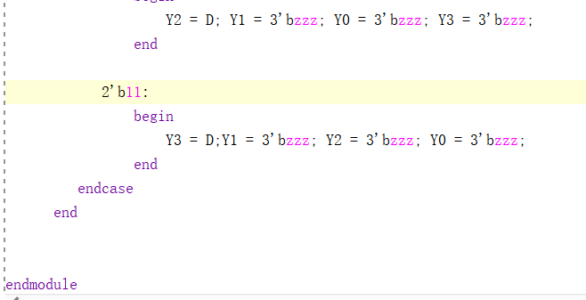

1. 仿真代码及结果

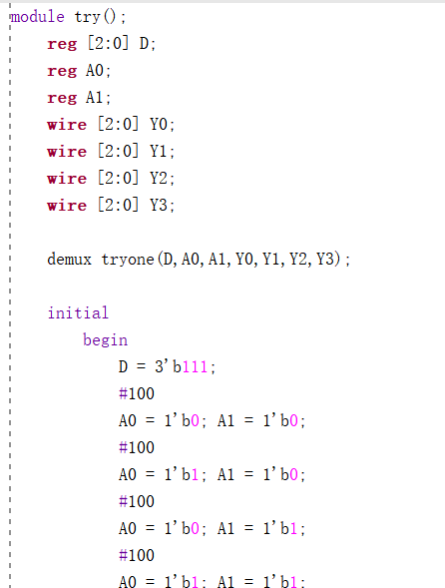

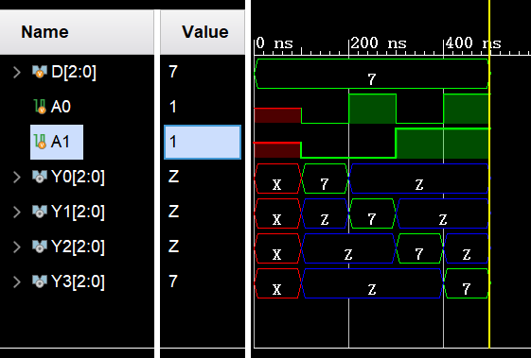

1. 电路分析

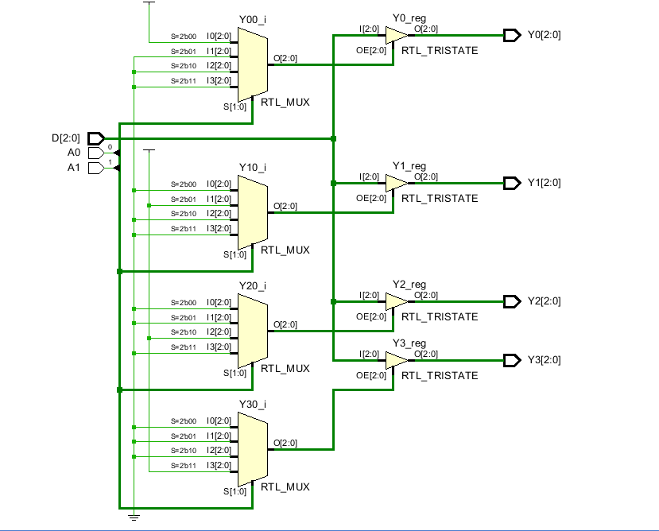

1. ***能耗分析 能耗大多消耗在I/O上***

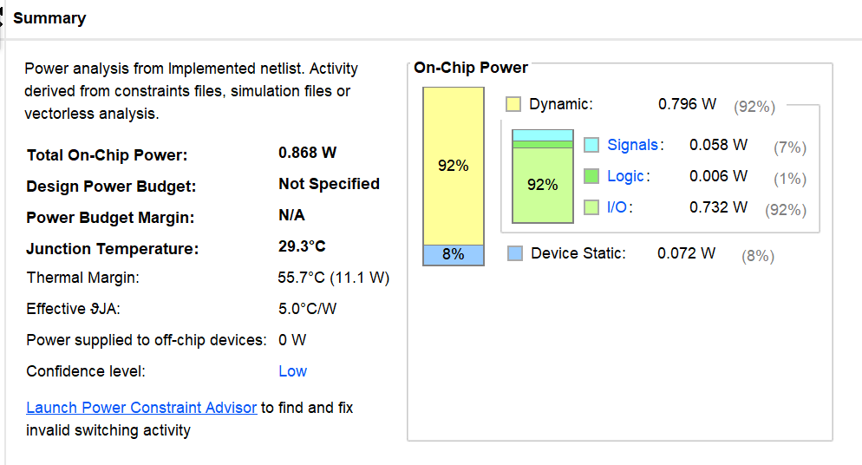

1. ***资源分析***

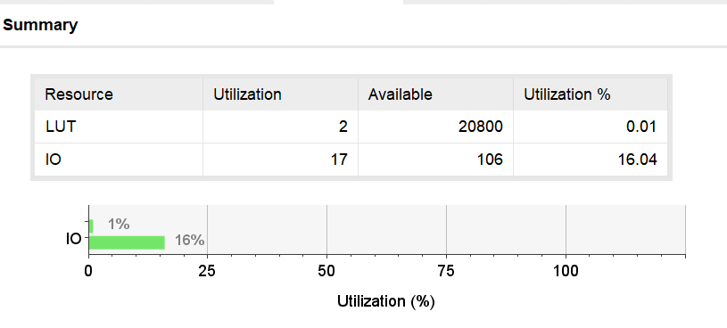

1. **数值比较器（三位）**
2. ***代码实现（A>B输出1，A=B输出2，A<B输出4）***

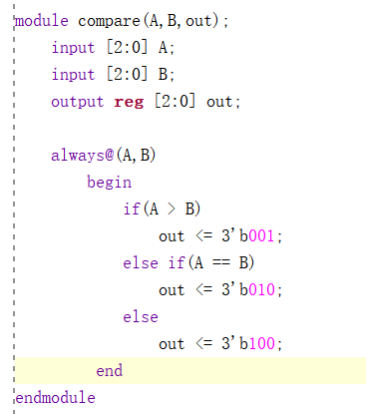

1. ***仿真代码及结果***

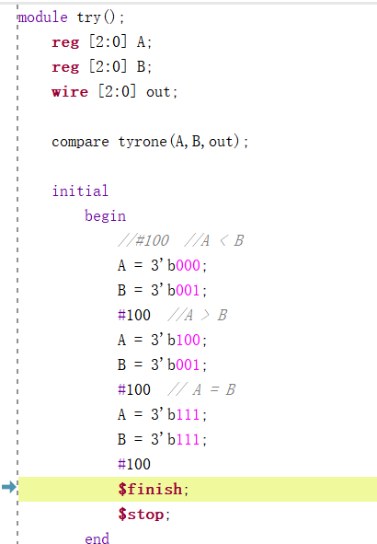

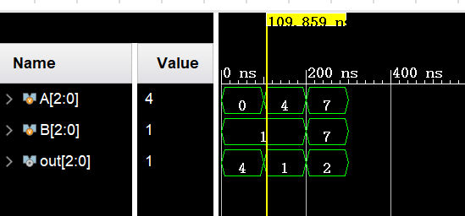

1. ***电路分析***

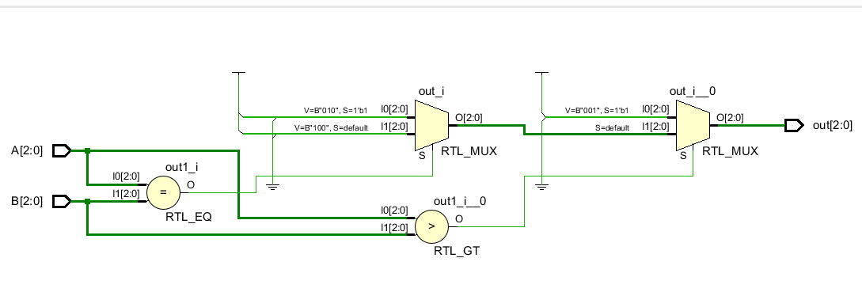

1. ***能耗分析***

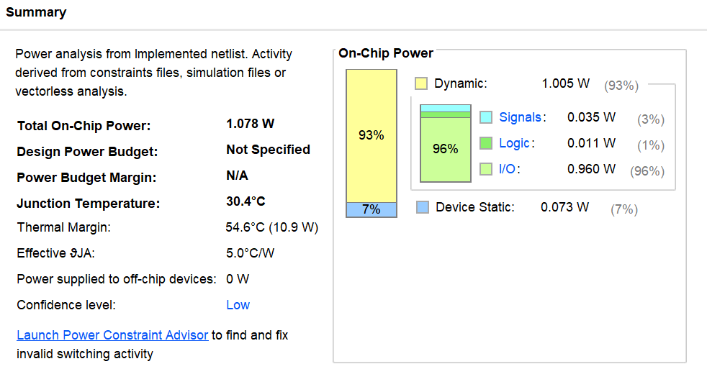

1. ***资源分析***

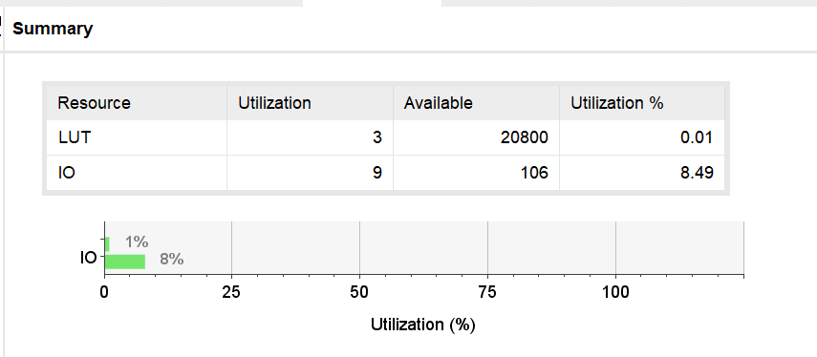

1. **时序逻辑电路**
2. **同步四位计数器**
3. ***代码实现***

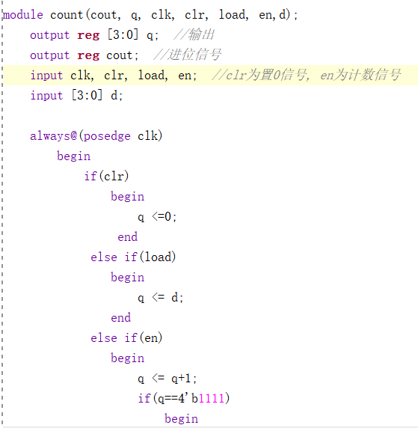

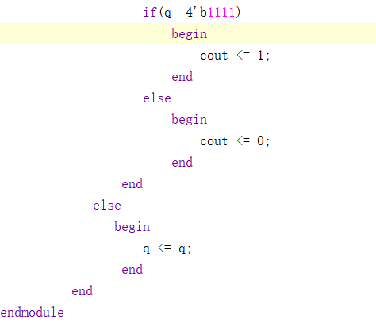

1. ***仿真代码及结果***

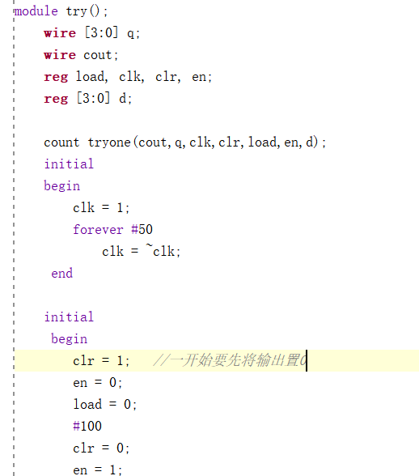

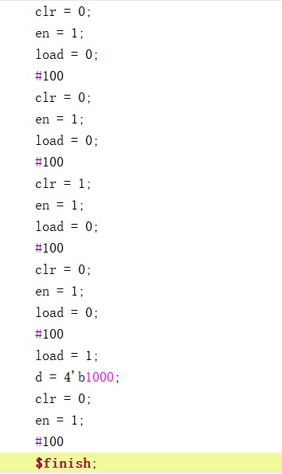

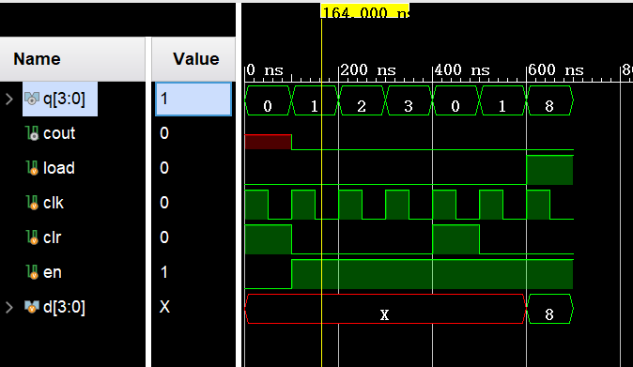

1. ***电路分析***

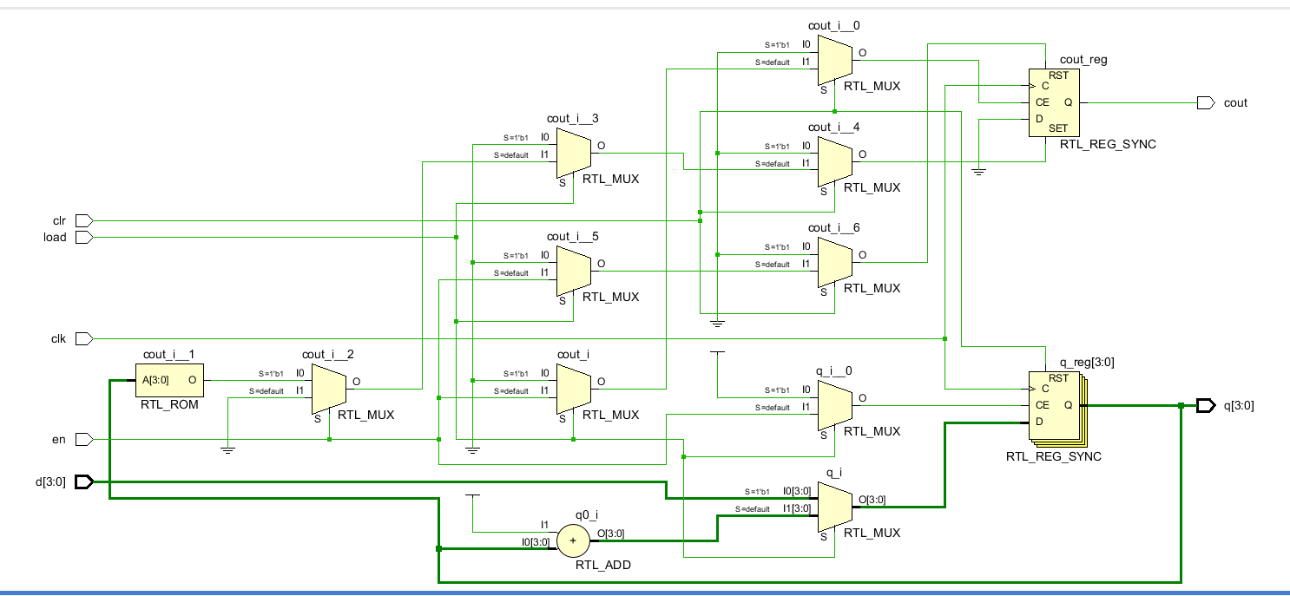

1. ***能耗分析***

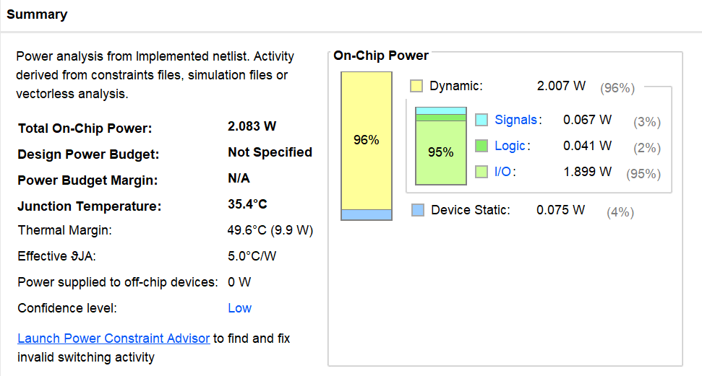

1. ***资源分析***

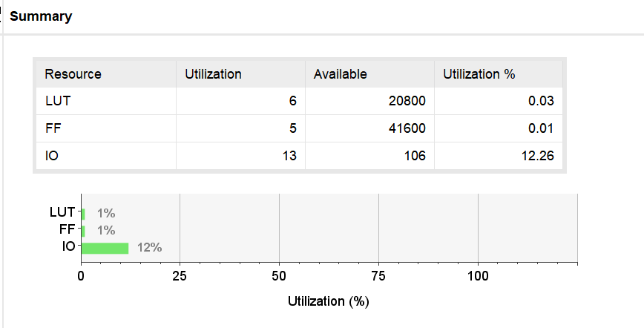

1. **八位二进制寄存器**
2. ***代码实现***

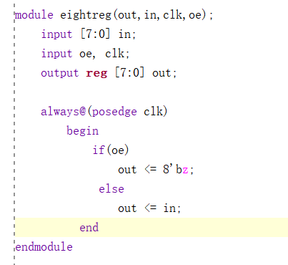

1. ***仿真代码及结果***

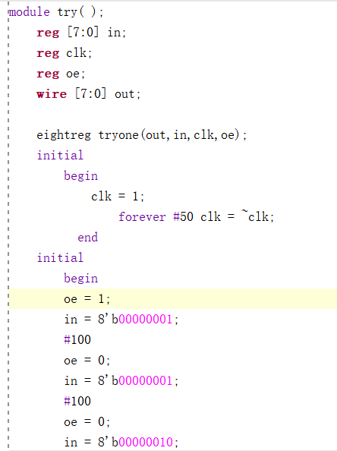

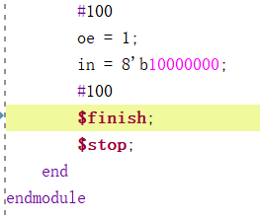

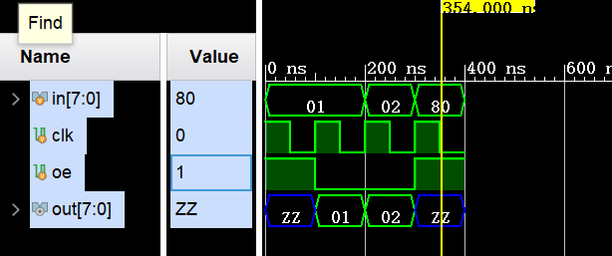

1. ***电路分析***

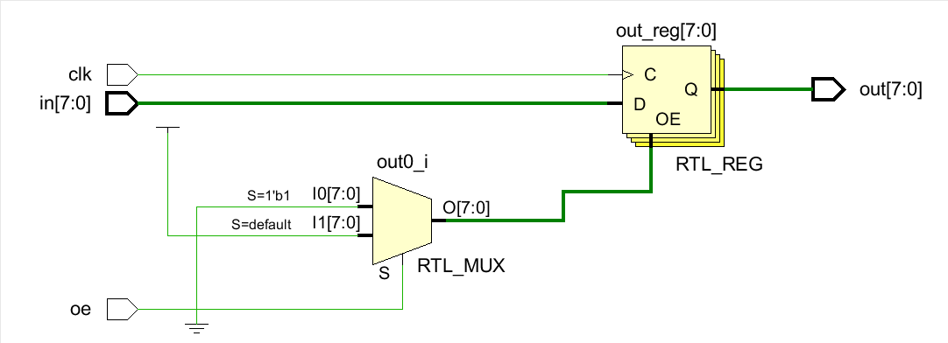

1. ***能耗分析***

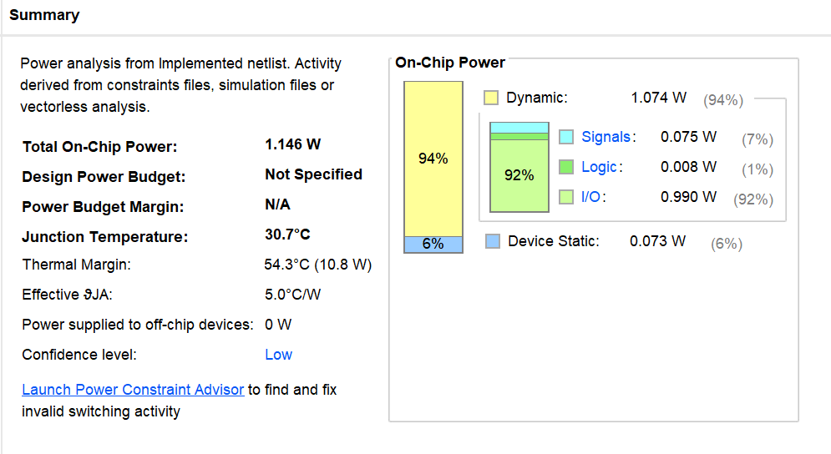

1. ***资源分析***

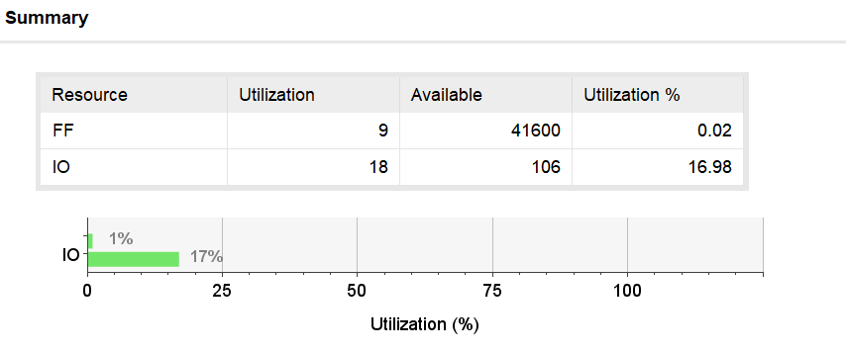

1. **八位锁存器**

**锁存器：锁存器是电平敏感的，只要时钟信号有效，锁存器就会起作用。当oe为1，锁存器工作，输出为高阻值，当oe为0，g为1，锁存器不工作，输出等于输入。**

1. ***代码实现***

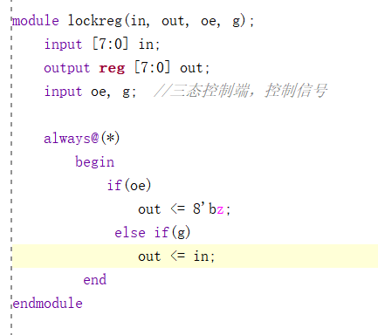

1. ***仿真代码及结果***

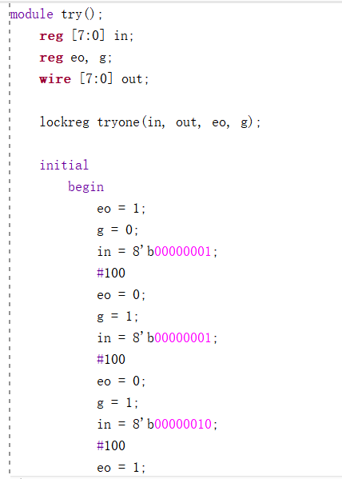

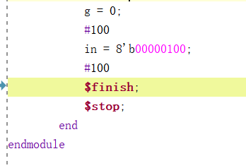

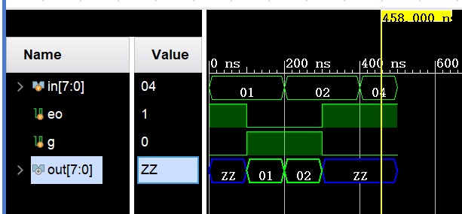

1. ***电路分析***

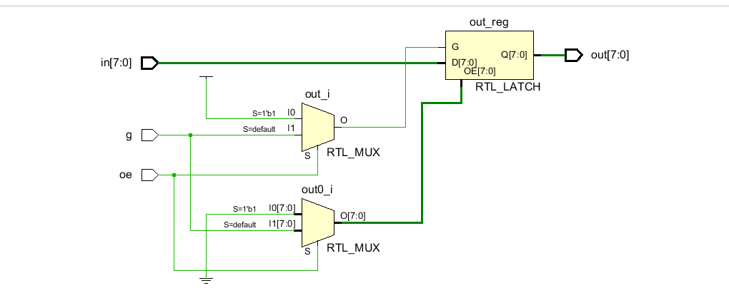

1. ***能耗分析 signals也是消耗了一部分能耗***

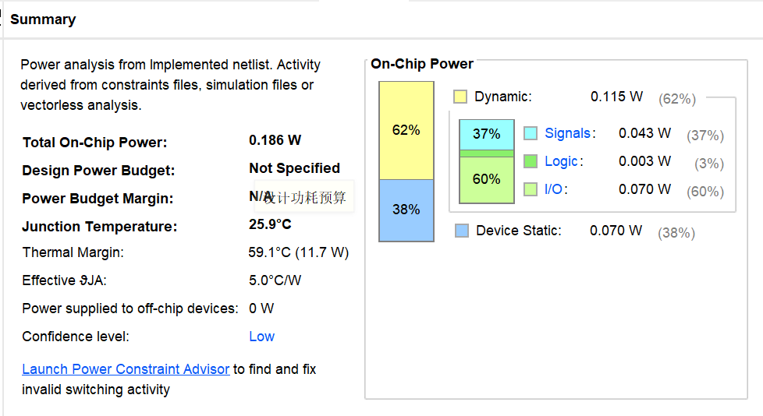

1. ***资源分析***

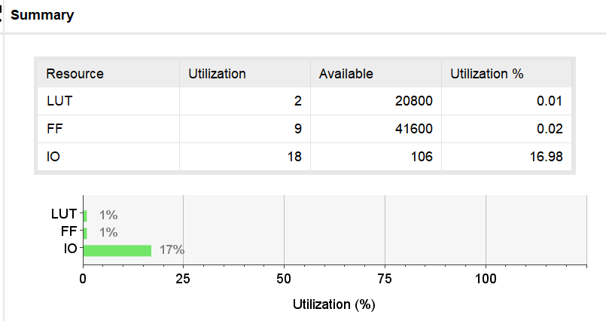

1. **存储器**

建立一个4个4位寄存器，rst为0，则复位，寄存器中值均为0，rst为1，we为1时，只存数据而不读。 rst为1，we为0，is_asy_read为1时，读取数据并输出。

1. ***.代码实现***

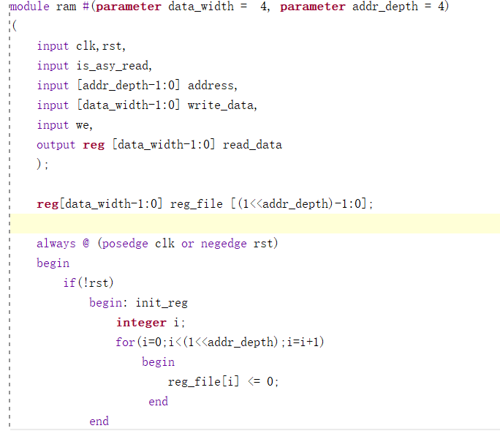

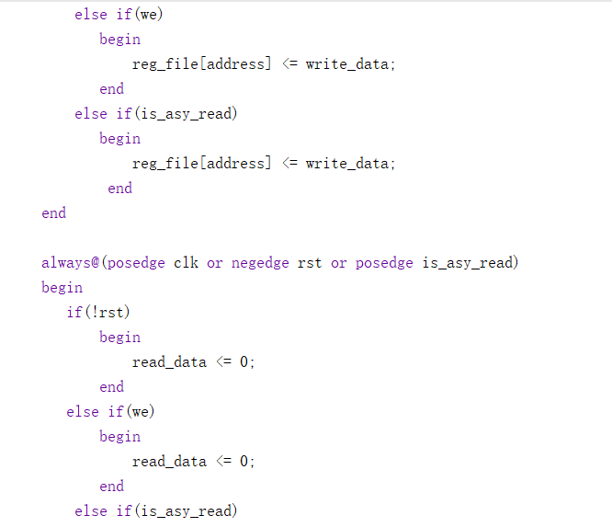

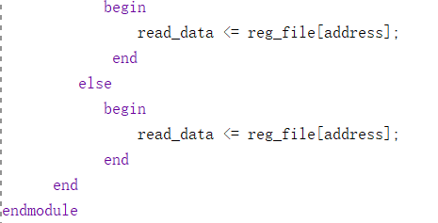

***2仿真文件及结果***

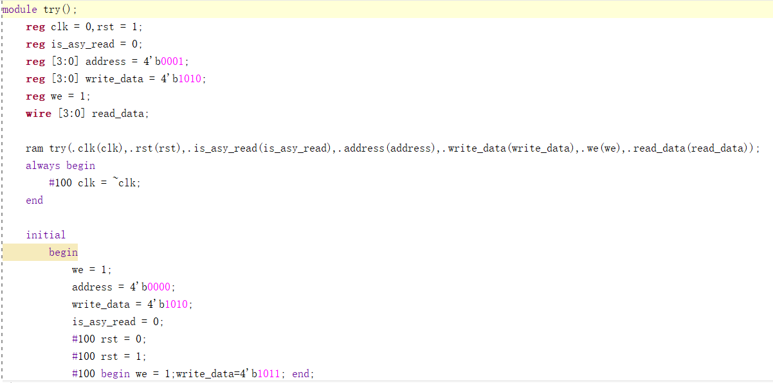

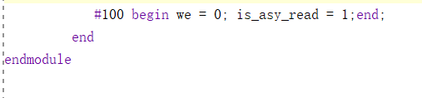

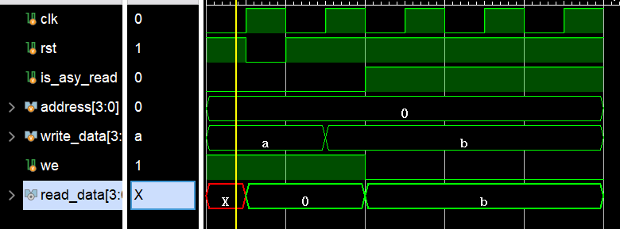

***3电路分析***

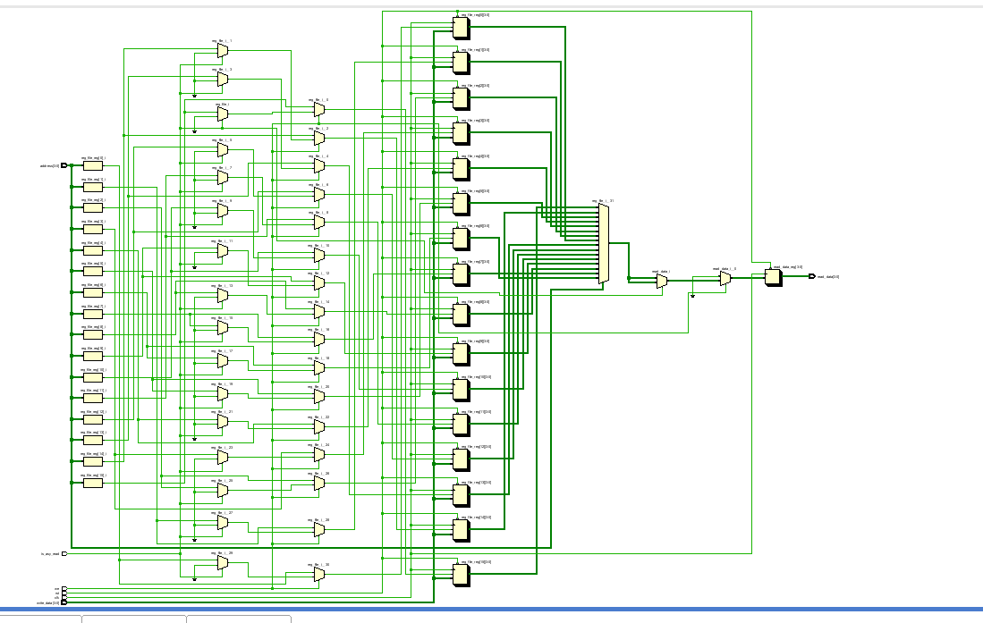

***4能耗分析***

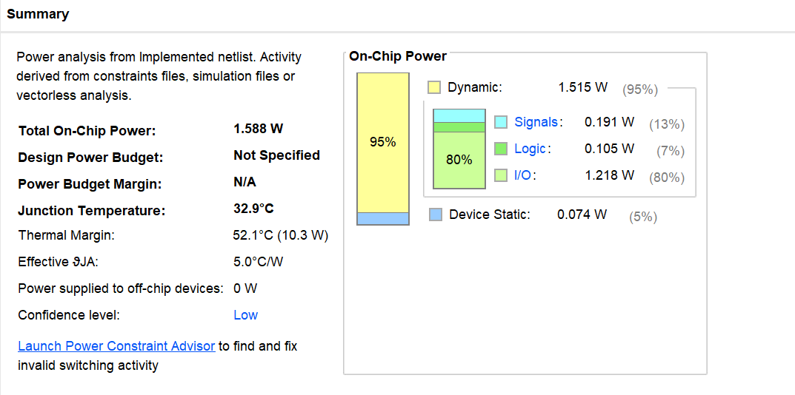

***5资源分析***

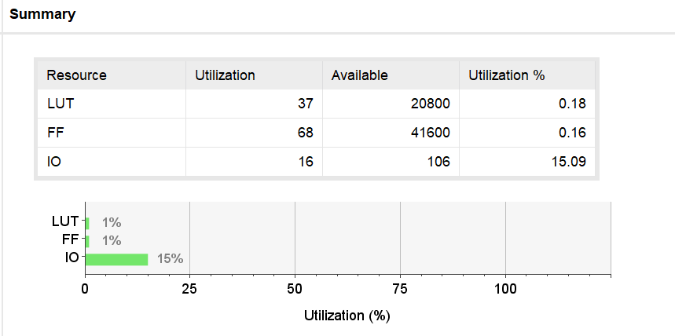

1. **移位寄存器**
2. ***代码实现***

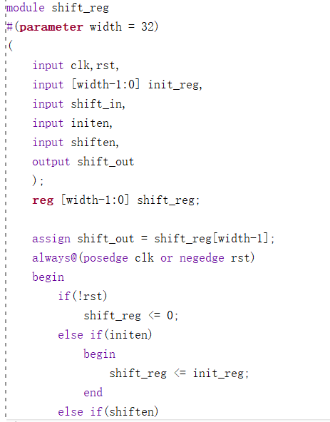

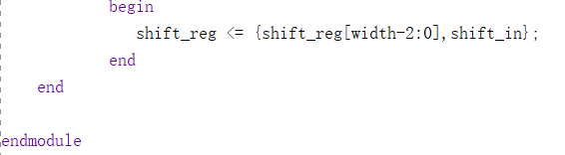

1. ***仿真及其结果***

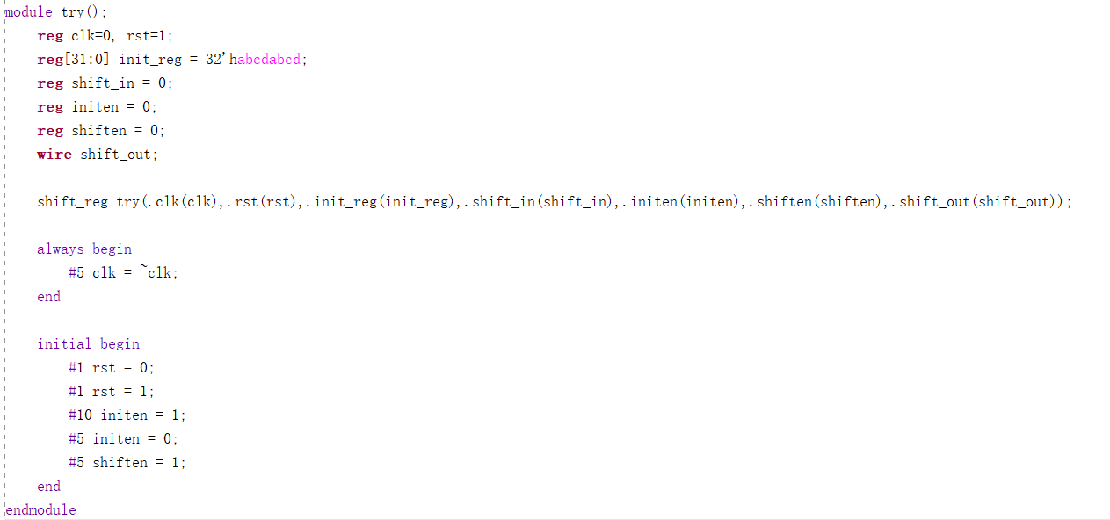

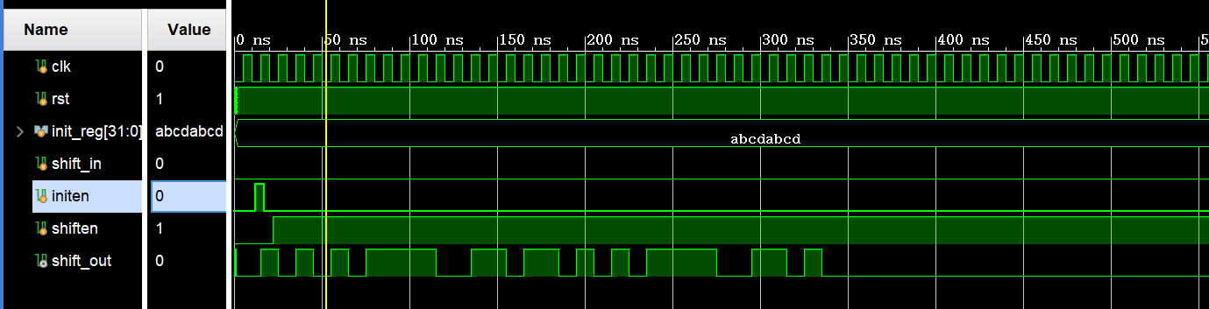

1. ***电路分析***

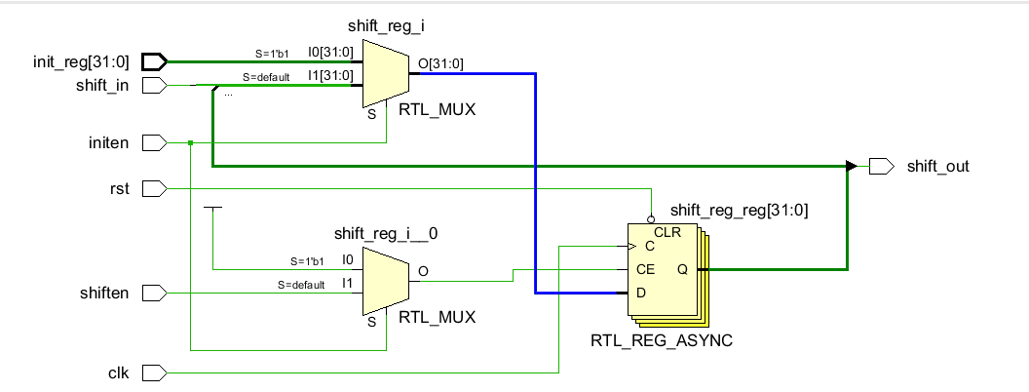

1. ***能耗分析***

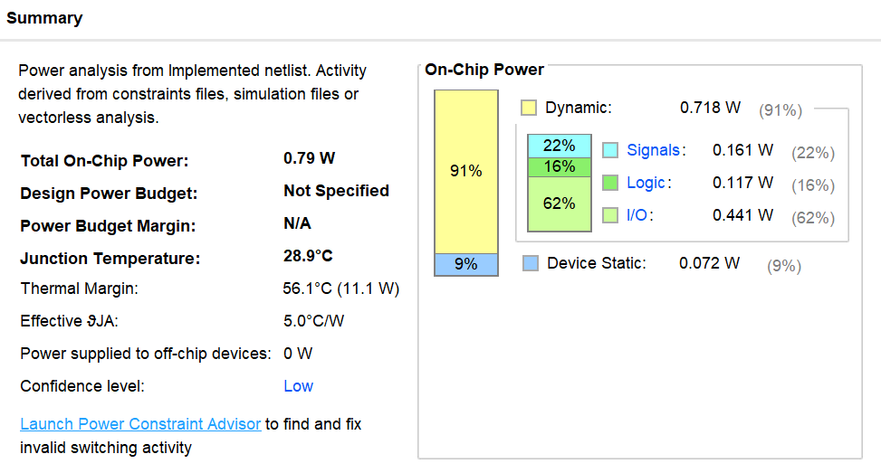

1. ***资源分析***

